Инструкция по использованию программы «Интеллектуальная Дорожная Система»
Макарова Александра Алексеевна
9ИС-31
1. Назначение программы
Программа предназначена для визуального проектирования дорожной сети и размещения объектов инфраструктуры (светофоры, знаки, пешеходные переходы, блоки). Может использоваться для испытаний алгоритмов искусственного интеллекта в системах управления дорожным движением.
2. Компонентная база изделия (программно-аппаратная часть)
- Программная часть: Python 3.12, библиотека PyQt6 для графического интерфейса.
- Аппаратная часть.
- Компоненты на макете.
3. Управляющий пользовательский интерфейс (UI)
Главное окно:
- Сетка 21×21 – рабочая область. Каждая клетка имеет размер 36×36 пикселей.
- Боковая панель (слева): содержит две секции – «Добавить объекты» и «Редактор дороги», которые переключаются кнопками внизу.
- Нижняя панель инструментов:
  - Добавить объекты – переключение в режим размещения пешеходов, светофоров, блоков, переходов.
  - Редактор дороги – переключение в режим укладки дорожного полотна (вертикальные и перекрёстки).
  - Сохранить – экспорт сцены в JSON-файл.
  - Загрузить – импорт ранее сохранённой сцены.
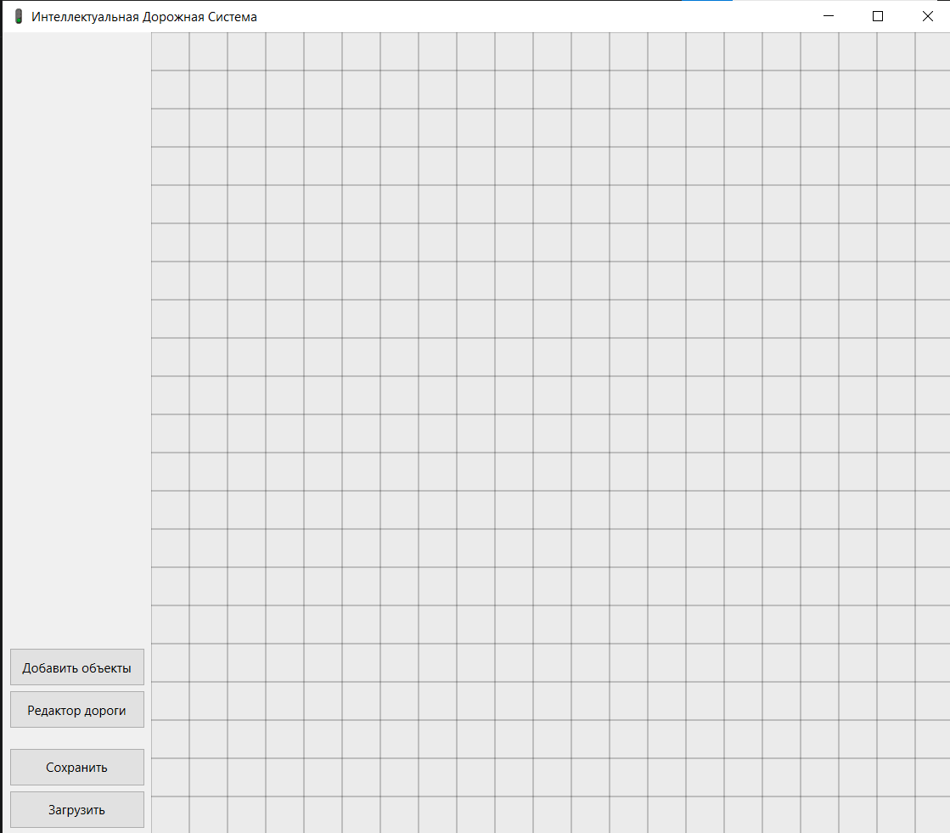
Рисунок 1 – главное окно программы
Режим «Добавить объекты»:
- Выберите тип объекта, нажав на иконку на боковой панели.
- Кликните левой кнопкой мыши по любой клетке. Объект будет размещён, если:
  - клетка уже содержит дорогу, или
  - объект относится к категории «свободно стоящих» (пешеход, блок).
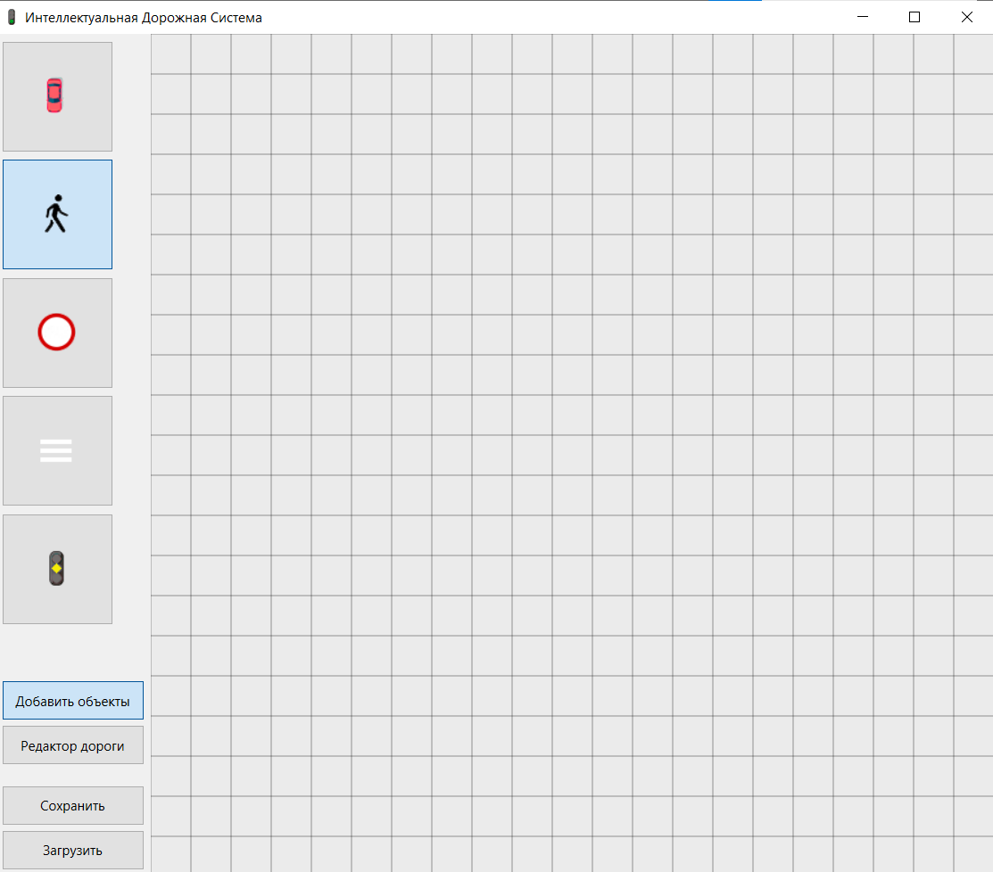
Рисунок 2 – Режим добавления объектов
Режим «Редактор дороги»:
- Нажмите на иконку дороги (вертикальная прямая или перекрёсток).
- Кликните по клетке – дорога появится.
4. Функции приложения (описание кнопок)
Для объекта, который вы уже разместили (кликните по нему):
- Повернуть – поворачивает изображение на 90° по часовой стрелке. Доступно для дорог, пешеходов, переходов, светофоров.
- Изменить тип – последовательно переключает внешний вид:
  - Для светофора: жёлтый → красный → зелёный → жёлтый.
  - Для блока: блок → знак «Стоп» → старт.
- Скорость (только для пешехода) – увеличивает или уменьшает значение времени (секунд), которое можно использовать в логике ИИ.
- Удалить – полностью убирает объект или дорогу с клетки.
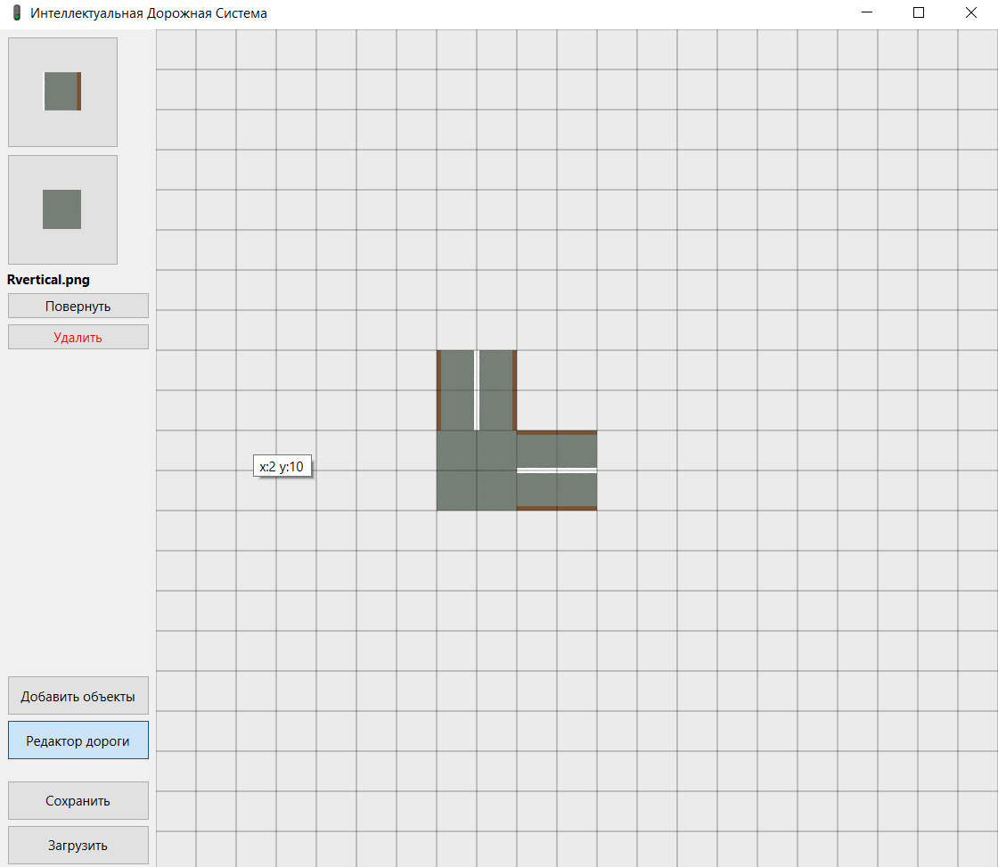
Рисунок 3 – Режим добавления дорог
Кнопки нижней панели:
- Сохранить – открывает диалог выбора папки и имени файла (расширение .json). Сохраняет все дороги и объекты.
- Загрузить – позволяет выбрать JSON-файл и восстановить ранее сохранённую карту.
5. Пример работы (скриншоты с пояснениями)
- Запустите программу.
- Нажмите Редактор дороги, выберите тип дороги (вертикальную) и щёлкните несколько клеток.
- Нажмите Добавить объекты, выберите светофор, кликните на дороге.
- Кликните по светофору → на панели свойств нажмите «Изменить тип» (цвет меняется).
- Нажмите «Сохранить», укажите имя test.json.
- Нажмите «Загрузить», выберите тот же файл – карта восстановится.
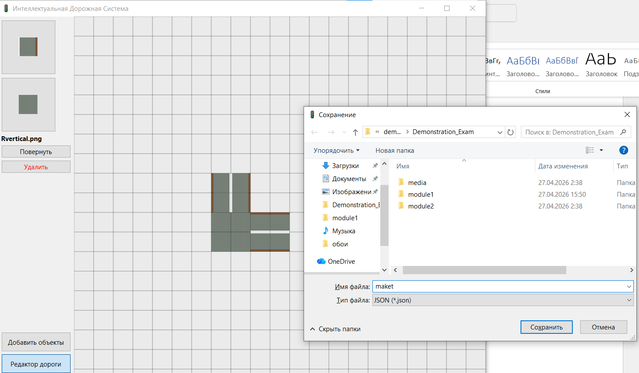
Рисунок 4 – Сохранение макета в файлы
6. Требования к системе
- Операционная система: Windows 10/11, Linux, macOS.
- Установленный Python 3.10 или выше.
- Библиотека PyQt6, установленная командой pip install PyQt6.
- Папка media с изображениями (должна лежать рядом с программой).
7. Возможные проблемы и решения
- Не отображаются изображения – проверьте, что папка media находится в той же директории, что и скрипт, и все файлы на месте (см. список в разделе 2).
- Программа закрывается сразу после запуска – откройте терминал, перейдите в папку с main.py и выполните python main.py. Прочитайте ошибку.
- Не удаётся разместить объект – убедитесь, что под ним есть дорога (или объект входит в список свободных).

